Pirkimo sąlygų Priedas Nr. 1
Pastaba. Spalva pažymėtas eilutes pildo tiekėjas

TECHNINĖ SPECIFIKACIJA IR PASIŪLYMO KAINA

2025 - -

Pirkimo pavadinimas „CHIRURGINIAI INSTRUMENTAI ANGIOCHIRURGIJAI (Nr. 9838-9)“

Perkančiajai organizacijai: VŠĮ Respublikinei Vilniaus universitetinei ligoninei
Tiekėjo pavadinimas / ūkio subjektų grupės nariai:
Tiekėjo kodas:
Tiekėjo adresas:
Atsakingo už pasiūlymą asmens pareigos, vardas, pavardė:
Atsakingo už pasiūlymą asmens telefono numeris:
Atsakingo už pasiūlymą asmens el. pašto adresas:
Pildoma, jei tiekėjas, kuris yra juridinis asmuo, turi kolegialų valdymo organą ar priežiūros organo narį (-ius) (VPĮ 46 str. 2d. 2p.):
Vardas, pavardė, pareigos
Vardas, pavardė, pareigos
Vardas, pavardė, pareigos

1.Tiekėjo patvirtinimai:
1.1. Šiuo pasiūlymu pažymime, kad sutinkame su visomis pirkimo dokumentų sąlygomis, įskaitant pirkimo sutarties reikalavimus.
1.2. Pasiūlymas galioja iki termino, nustatyto pirkimo dokumentuose.
1.3. Jeigu kvalifikacija dėl teisės verstis atitinkama veikla nebuvo tikrinama arba tikrinama ne visa apimtimi, įsipareigojame perkančiajai organizacijai, kad pirkimo sutartį vykdys tik tokią teisę turintys asmenys.
1.4. Į pasiūlymo kainą yra įskaityti visi mokesčiai ir visos tiekėjo išlaidos, apimančios viską, ko reikia visiškam ir tinkamam pirkimo sutarties įvykdymui.

2.Bendrieji reikalavimai:
2.1 Siūlomi instrumentai turi būti nauji (pagaminimo metai ne daugiau kaip 18 mėn. iki pasiūlymų pateikimo termino pabaigos), negalima siūlyti demonstracinių, naudotų arba naudotų ir atnaujintų (remarketing) instrumentų.
2.2. Pirkimo sąlygų techninėje specifikacijoje nurodyti (jei yra) konkretūs modeliai ar tiekimo šaltiniai, konkretūs procesai, būdingi konkretaus tiekėjo tiekiamoms prekėms ar teikiamoms paslaugoms, ar prekių ženklai, patentai, tipai, konkreti kilmė ar gamyba, yra tik informacinio pobūdžio ir tiekėjas nėra įpareigotas siūlyti ir/ar naudoti konkrečių gamintojų produkciją.
2.3. Kartu su pasiūlymu turi būti pateikiama siūlomų prekių gamintojo techninė dokumentacija (katalogai, prekės aprašymas, naudojimo instrukcija ir pan. su atžymėta reikiamų parametrų reikšme pagal siūlomos prekės pirkimo dalies numerį), patvirtinanti siūlomų prekių atitiktį šios specifikacijos stulpelyje „Techniniai reikalavimai“ nustatytiems prekių techniniams parametrams.
2.4. Bus vertinamos tik tiekėjo pasiūlytos ir gamintojo originalioje techninėje dokumentacijoje nurodytos prekės. Tiekėjo pasiūlymai su gamintojo įsipareigojimu pagaminti prekes pagal poreikį bus atmetami kaip neatitinkantys pirkimo sąlygų reikalavimų.
2.5. Instrumentai turi būti pagaminti iš nerūdijančio plieno, kokybiški bei tinkami naudoti pagal gamintojo numatytą paskirtį. Kartu su pasiūlymu tiekėjas turi pateikti gamintojo dokumentus, patvirtinančius siūlomų prekių atitikimą EN ISO 7153-1 ir EN ISO 13402 standartų reikalavimams bei chirurginių instrumentų apsaugą nuo korozijos (pasivacijos).
2.6. Siūlomi chirurginiai instrumentai turi būti paženklinti atitikties ženklu „CE“ ir atitikti Europos parlamento ir Tarybos reglamento (ES) 2017/745 dėl medicinos priemonių reikalavimus. Kartu su pasiūlymu tiekėjas turi pateikti tai įrodančius atitikties dokumentus. Informacija, kuri yra būtina, kad naudotojas galėtų identifikuoti instrumentą (gamintojas, prekės kodas, unikalusis priemonės identifikatorius „UDI“ ir atitikties ženklas „CE“), turi būti nurodyta ant instrumento ilgalaikio žymėjimo būdu – lazeriniu išgraviravimu.
2.7. Siūlomi instrumentai turi būti daugkartinio naudojimo ir tinkami dezinfekuoti automatinėse plautuvėse ne žemesnėje nei 90° C temperatūroje ir (ar) gali būti dezinfekuojami rankiniu būdu naudojant vidutinio lygio chemines dezinfekcines priemones (ketvirtinių amonio junginių pagrindu pagamintus dezinfektantus), turi turėti galimybę būti sterilizuojami garų ir (ar) žemos temperatūros formaldehido mišiniu. Kartu su prekėmis pateikiama dokumentacija: naudojimo instrukcijos ir valymo, dezinfekcijos/sterilizavimo dokumentai lietuvių ir originalo kalbomis.
2.8. Pasiūlymų vertinimo metu perkančiajai organizacijai paprašius, tiekėjas neatlygintinai turi pristatyti instrumentų pavyzdžius. Bus prašoma pateikti prekių pavyzdžius įvertinimui ne vėliau kaip per 20 darbo dienų nuo prašymo pateikimo dienos. Laiku nepateikus tinkamų prekių pavyzdžių, pasiūlymas bus atmetamas kaip neatitinkantis pirkimo dokumentuose nustatytų reikalavimų. Esant būtinybei, perkančioji organizacija, siekdama įsitikinti siūlomų prekių atitiktimi keliamiems reikalavimams, pasilieka teisę prekių pavyzdžius įvertinti realiomis operacijos sąlygomis.
2.9. Pasiūlymų vertinimas atliekamas vertinant pateiktus siūlomų prekių gamintojo techninius dokumentus bei prekių pavyzdžius (jeigu jų paprašoma).
2.10. Laikoma, kad pasiūlymas teikiamas toms pirkimo dalims, kurioms yra nurodytos prekių kainos.
2.11. Prekėms turi būti suteikiama ne trumpesnė kaip 24 mėnesių garantija.

3. Specialieji perkančiosios organizacijos reikalavimai:
*Vieneto įkainis nurodomas su ne daugiau kaip keturiais skaičiais po kablelio.
** Suma ir maksimalaus kiekio kaina nurodoma su ne daugiau kaip dviem skaičiais po kablelio. (Jei trečias skaičius po kablelio yra nuo 0 iki 4, antrasis skaičius po kablelio paliekamas koks yra, jei trečias skaičius po kablelio yra nuo 5 iki 9, antrąjį skaičių po kablelio padidiname vienu vienetu, pvz., 3,14159 suapvalinus iki šimtųjų bus 3,14. Suapvalinus 3,1153 iki šimtųjų bus 3,12).

4.Perkančiosios organizacijos reikalaujami prekių techniniai parametrai bei tiekėjo siūlomos prekės ir kainos:
P. d. Nr. | Prekės pavadinimas, vizualizacija (informacinio pobūdžio) | Techniniai reikalavimai | Kiekis, vnt. | Vieneto kaina, Eur be PVM | PVM tarifas, proc. | Bendra kaina, Eur be PVM | Prekės pavadinimas, prekės kodas, gamintojas | Siūlomos prekės atitiktis techniniams reikalavimams (būtina nurodyti konkrečius siūlomų prekių parametrus)  Nuoroda į parametro reikšmės atitikimą techninėje dokumentacijoje (psl. Nr.) (Dokumentacijoje būtina pažymėti pozicijos numerį prie reikalaujamos parametrų reikšmės)
1 | 2 | 3 | 4 | 5 | 6 | 7 = 4 x 5 | 8 | 9
CHIRURGINIAI INSTRUMENTAI ANGIOCHIRURGIJAI
1 | Chirurginės žirklės:
1.1 | Preparacinės žirklės  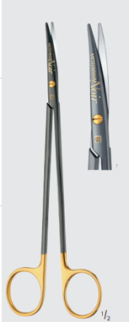 | Žirklės Metzenbaum arba lygiavertės, preparavimo, delikačios, antirefleksinės juodos spalvos, darbinės dalys su volframo karbido darbinėmis dalimis, lenktos, dengtos titano aliuminio nitrido arba lygiaverčiu sluoksniu, žiedai spalviškai pažymėti, bendras ilgis 180 (±3) mm | 5
1.2 | Preparacinės žirklės  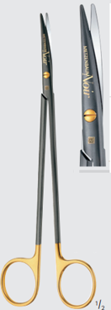 | Žirklės Metzenbaum arba lygiavertės, preparavimo, delikačios, antirefleksinės juodos spalvos, darbinės dalys su volframo karbido darbinėmis dalimis, lenktos, dengtos titano aliuminio nitrido arba lygiaverčiu sluoksniu, žiedai spalviškai pažymėti, bendras ilgis 200 (±3) mm | 5
1.3 | Kraujagyslinės žirklės  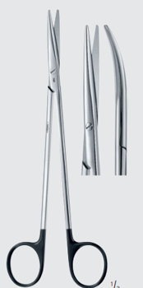 | Žirklės Metzenbaum arba lygiavertės, preparavimo, galiukai ir išorinės briaunos tolygiai užapvalintos, darbinės dalys ypatingai aštrios (supercut arba lygiavertės), viena kerpančioji briauna su skersiniais dantukais, lenktos, blizgios, žiedai spalviškai pažymėti, bendras ilgis 180 (±3) mm | 8
1.4 | Kraujagyslinės žirklės  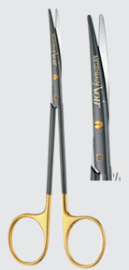 | Žirklės Baby-Metzenbaum arba lygiavertės, preparavimo, delikačios, antirefleksinės juodos spalvos, darbinės dalys su volframo karbido darbinėmis dalimis, lenktos, dengtos titano aliuminio nitrido arba lygiaverčiu sluoksniu, žiedai spalviškai pažymėti, bendras ilgis 145 (±3) mm | 5
1.5 | Kraujagyslinės žirklės | Žirklės Metzenbaum arba lygiavertės, preparavimo, delikačios, antirefleksinės juodos spalvos, darbinės dalys su volframo karbido darbinėmis dalimis, lenktos, dengtos titano aliuminio nitrido arba lygiaverčiu sluoksniu, žiedai spalviškai pažymėti, bendras ilgis 145 (±3) mm | 7
1.6 | Siūlinės žirklės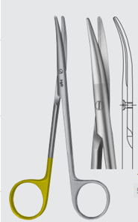 | Žirklės Metzenbaum arba lygiavertės, specialiai siūlų kirpimui, galiukai ir išorinės briaunos tolygiai užapvalintos, darbinės dalys su skersiniais dantukais, lenktos, vienas arba du žiedai spalviškai pažymėti, bendras ilgis 180 (±3) mm | 5
1.7 | Siūlinės žirklės | Žirklės Metzenbaum arba lygiavertės, specialiai siūlų kirpimui, galiukai ir išorinės briaunos tolygiai užapvalintos, darbinės dalys su skersiniais dantukais, lenktos, vienas arba du žiedai spalviškai pažymėtas, bendras ilgis 260 (±3) mm | 5
1.8 | Kampinės žirklės  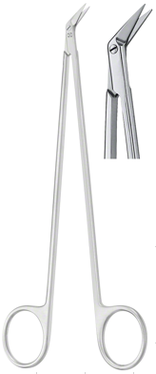 | Diethrich-Potts arba lygiavertės, lenktos 45 (±3)° kampu, aštriais galiukais, nusklembtomis briaunomis, darbinės dalies ilgis 12,5 (±0,5) mm, bendras ilgis 180 (±3) mm | 3
1.9 | Kampinės žirklės | Diethrich-Potts arba lygiavertės, lenktos 60 (±3)° kampu, aštriais galiukais, nusklembtomis briaunomis, darbinės dalies ilgis 12,5(±0,5) mm, bendras ilgis 180 (±5) mm | 3
1.10 | Kampinės žirklės  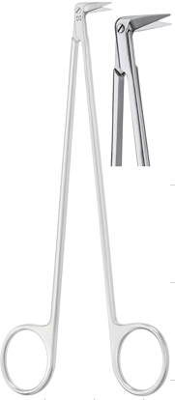 | Diethrich-Potts arba lygiavertės, lenktos 90 (±3)° kampu, aštriais galiukais, nusklembtomis briaunomis, darbinės dalies ilgis 12 (±0,5) mm, bendras ilgis 175 (±5) mm | 4
Pirkimo dalies kaina Eur, be PVM
PVM suma, Eur
Pirkimo dalies kaina Eur, su PVM*
Suteikiama garantija, mėn.
2 | Chirurginiai peanai:
2.1 | Peanas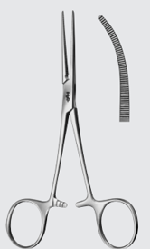 | Pean arba lygiavertis, lenktas, siaurintas variantas, su alyvuogės formos skersine išpjova prieš šarnyrinį sujungimą, bendras ilgis 130 (±3) mm | 18
2.2 | Peanas | Pean arba lygiavertis, lenktas, siaurintas variantas, su alyvuogės formos skersine išpjova prieš šarnyrinį sujungimą, bendras ilgis 140 (±3) mm | 28
2.3 | Peanas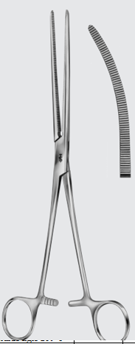 | Pean arba lygiavertis, lenktas, darbinės dalys santykinai ilgos, su alyvuogės formos skersine išpjova prieš šarnyrinį sujungimą, bendras ilgis 260 (±3) mm | 10
2.4 | Peanas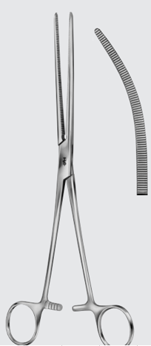 | Pean arba lygiavertis, lenktas, darbinės dalys santykinai ilgos, su alyvuogės formos skersine išpjova prieš šarnyrinį sujungimą, bendras ilgis 280 (±3) mm | 10
2.5 | Peanas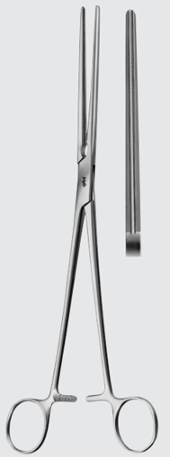 | De Bakey-Pean arba lygiavertis, tiesus, darbinės dalys 85 (±5) mm ilgio, su atraumatiniais De Bakey dantukais 1x2, su alyvuogės formos skersine išpjova prieš šarnyrinį sujungimą, bendras ilgis 265 (±5) mm | 5
Pirkimo dalies kaina Eur, be PVM
PVM suma, Eur
Pirkimo dalies kaina Eur, su PVM*
Suteikiama garantija, mėn.
3 | Chirurginiai moskitai:
3.1 | Moskitas  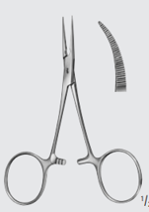 | Baby-Mosquito arba lygiavertis, lenktas, tolygiai užapvalintais galiukais ir briaunomis, su alyvuogės formos skersine išpjova prieš šarnyrinį sujungimą, ilgis 100 (±3) mm | 20
3.2 | Moskitas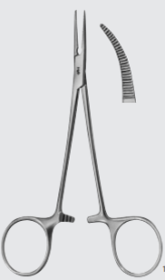 | Halsted-Mosquito arba lygiavertis, lenktas, tolygiai užapvalintais galiukais ir briaunomis, su alyvuogės formo skersine išpjova prieš šarnyrinį sujungimą, ilgis 125 (±3) mm | 50
3.3 | Atraumatinis moskitas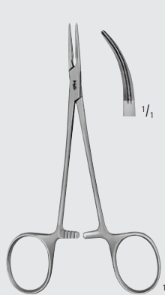 | Lenktas, darbinės dalys 20 (±0,5) mm ilgio, su atraumatiniais De Bakey dantukais 1x2, su alyvuogės formos skersine išpjova prieš šarnyrinį sujungimą, bendras ilgis 125 (±3) mm | 20
3.4 | Atraumatinis moskitas | Lenktas, darbinės dalys 25 (±5) mm ilgio, su atraumatiniais De Bakey dantukais 1x2, su alyvuogės formos skersine išpjova prieš šarnyrinį sujungimą, bendras ilgis 165(±3) mm | 20
Pirkimo dalies kaina Eur, be PVM
PVM suma, Eur
Pirkimo dalies kaina Eur, su PVM*
Suteikiama garantija, mėn.
4 | Chirurginiai pincetai:
4.1 | Chirurginis pincetas  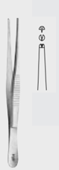 | Standartinio stambumo, tiesus, darbinių galiukų plotis 2,5(±0,1) mm, su dantukais 1x2, rankenos plokščios, rantytos, bendras ilgis 130(±3) mm | 6
4.2 | Chirurginis pincetas | Standartinio stambumo, tiesus, darbinių galiukų plotis 3,0 (±0,1) mm, su dantukais 1x2, rankenos plokščios, rantytos, bendras ilgis 180 (±3) mm | 6
4.3 | Anatominis pincetas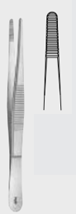 | Standartinio stambumo, tiesus, darbinių galiukų plotis 3,5 (±0,3) mm, rankenos plokščios, rantytos, bendras ilgis 145 (±3) mm | 124
4.4 | Anatominis pincetas | Standartinio stambumo, tiesus, darbinių galiukų plotis 3,9 (±0,1) mm, rankenos plokščios, rantytos, bendras ilgis 200 (±3) mm | 6
4.5 | Anatominis pincetas | Standartinio stambumo, tiesus, darbinių galiukų plotis 4,8 (±0,1) mm, rankenos plokščios, rantytos, bendras ilgis 300 (±3) mm | 6
4.6 | Kraujagyslinis pincetas  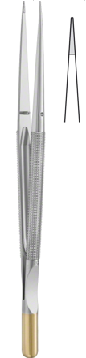 | Mikropincetas, tiesus, darbinės dalys 0,6 (±0,1) mm pločio, padengtos deimanto dulkėmis, su platforma, rankenos apvalios, su išpjovomis, su centratoriumi, bendras ilgis 210 (±3 mm) | 4
4.7 | Kraujagyslinis pincetas | Mikropincetas, tiesus, darbinės dalys 0,6 (±0,1) mm pločio, padengtos deimanto dulkėmis, su platforma, rankenos apvalios, su išpjovomis, su centratoriumi, bendras ilgis 185 (±3) mm | 4
4.8 | Atraumatinis kraujagyslinis pincetas  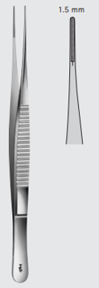 | De Bakey tipo, tiesus, darbinės dalys 1,5 (±0,1) mm pločio su atraumatiniais De Bakey dantukais 1x2, rankenos plokščios, rantytos, bendras ilgis 150 (±5) mm | 4
4.9 | Atraumatinis kraujagyslinis pincetas | De Bakey tipo, tiesus, darbinės dalys 1,5 (±0,1) mm pločio su atraumatiniais De Bakey dantukais 1x2, rankenos plokščios, rantytos, bendras ilgis 200 (±3) mm | 6
4.10 | Atraumatinis pincetas | Mikropincetas, tiesus, darbinės dalys 2 (±0,2) mm skersmens žiedais, padengtos deimanto dulkėmis, rankenos apvalios, su išpjovomis, su centratoriumi, bendras ilgis 185 (±5) mm | 4
Pirkimo dalies kaina Eur, be PVM
PVM suma, Eur
Pirkimo dalies kaina Eur, su PVM*
Suteikiama garantija, mėn.
5 | Chirurginiai adatkočiai:
5.1 | Standartinis adatkotis  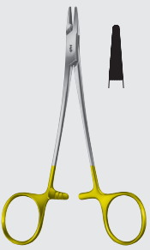 | Crile-Wood arba lygiavertis, su vorlframo karbido darbinėmis dalimis, 0,4 mm žingsniu, kryžmiškai dantytos dalies ilgis 16,5 (±0,5) mm, su nuopjovom iš abiejų pusių prieš šarnyrinį sujungimą, tinka 4/0-6/0 adatoms, žiedai paauksuoti, bendras ilgis 185 (±5) mm | 5
5.2 | Standartinis adatkotis | Crile-Wood arba lygiavertis, su vorlframo karbido darbinėmis dalimis, 0,4 mm žingsniu, kryžmiškai dantytos dalies ilgis 12 (±0,5) mm, su nuopjovom iš abiejų pusių prieš šarnyrinį sujungimą, tinka 4/0-6/0 adatoms, žiedai paauksuoti, bendras ilgis 145 (±3) mm | 7
5.3 | Kraujagyslinis adatkotis  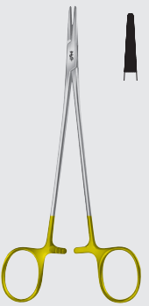 | Adatkotis De Bakey arba lygiavertis, su vorlframo karbido darbinėmis dalimis, 0,4 mm žingsniu, kryžmiškai dantytos dalies ilgis 17 (±0,5) mm, tinka 4/0-6/0 adatoms, su nuopjovom iš abiejų pusių prieš šarnyrinį sujungimą, žiedai paauksuoti, bendras ilgis 150 (±3) mm | 3
5.4 | Kraujagyslinis adatkotis | Tiesus, su vorlframo karbido darbinėmis dalimis, 0,2 mm žingsniu, kryžmiškai dantytos dalies ilgis 16,5 (±0,5) mm, su nuopjovom iš abiejų pusių prieš šarnyrinį sujungimą, tinka 6/0-10/0 adatoms, žiedai paauksuoti, bendras ilgis 180 (±3) mm | 3
5.5 | Kraujagyslinis  adatkotis | Adatkotis De Bakey arba lygiavertis, su vorlframo karbido darbinėmis dalimis, 0,4 mm žingsniu kryžmiškai dantytos, tinka 4/0-6/0 adatoms, su nuopjovom iš abiejų pusių prieš šarnyrinį sujungimą, žiedai paauksuoti, bendras ilgis 305 (±3) mm | 4
5.6 | Mikroadatkotis "žuvytė"  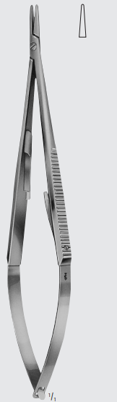 | De Bakey arba lygiavertis, darbinės dalys lygaus paviršiaus, tinka 9/0-11/0 adatoms, rankenos spyruokliuojančios, plokščios, išoriškai rantytos, su užrakinimu, bendras ilgis 145 (±3) mm | 2
5.7 | Mikroadatkotis "žuvytė"  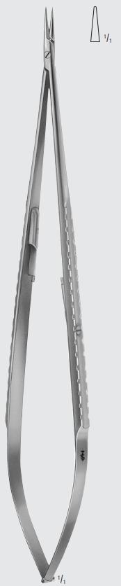 | Tiesus, darbinės dalys lygaus paviršiaus, tinka 9/0-11/0 adatoms, rankenos spyruokliuojančios, plokščios, išoriškai rantytos, su užrakinimu, bendras ilgis 200 (±3) mm | 2
5.8 | Mikroadatkotis "žuvytė"  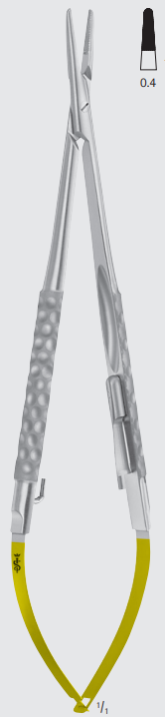 | Tiesus, darbinės dalys su volframo karbido įdėklais, kryžmiškai dantytos 0,4 mm žingsniu, tinka 4/0-6/0 adatoms, su nuopjovom prieš šarnyrinį sujungimą, rankenos spyruokliuojančios, apvalios, išoriškai rantytos, su užrakinimu, bendras ilgis 180 (±3) mm | 2
5.9 | Mikroadatkotis "žuvytė"  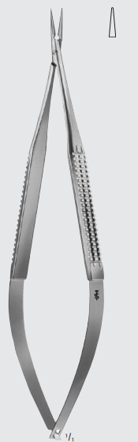 | Tiesus, darbinės dalys lygaus paviršiaus, tinka 9/0-11/0 adatoms, rankenos spyruokliuojančios, plokščios, išoriškai rantytos, be užrakinimo, bendras ilgis 160 (±3) mm | 2
5.10 | Aortinis adatkotis  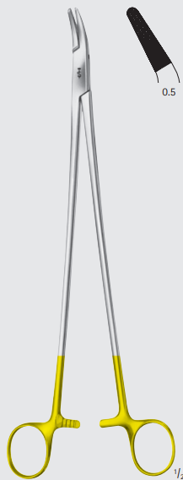 | Finochietto arba lygiavertis, lenktas, masyvus, su vorlframo karbido darbinėmis dalimis, kryžmiškai dantytos 0,5 mm žingsniu, su užapvalinimu prieš šarnyrinį sujungimą, tinka 3/0 ir storesnėms adatoms, žiedai paauksuoti, bendras ilgis 265 (±3) mm | 2
Pirkimo dalies kaina Eur, be PVM
PVM suma, Eur
Pirkimo dalies kaina Eur, su PVM*
Suteikiama garantija, mėn.
6 | Chirurginiai instrumentai:
6.1 | Kocheris  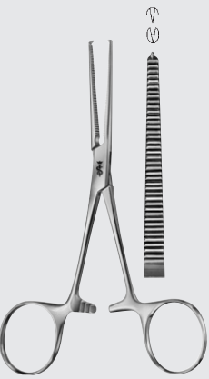 | Kocher arba lygiavertis, tiesus, su distaliniais dantukais 1x2, su alyvuogės formos skersine išpjova prieš šarnyrinį sujungimą, rankenos su užraktu, bendras ilgis 140 (±3) mm | 6
6.2 | Raspatorius  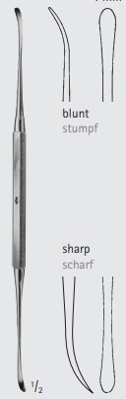 | Freer arba lygiavertis, dvipusis, vienoje pusėje buka, lenkta mentelė, užapvalinta, 4 (±0,1) mm pločio, kitoje pusėje aštri, lenkta mentelė, užapvalinta, 3,5 (±0,2) mm pločio, bendras ilgis 185 (±3) mm | 3
6.3 | Listonas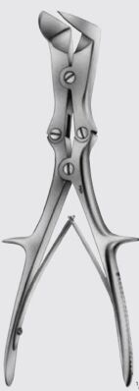 | Liston-Stille arba lygiavertis, lenktas stačiu kampu, su ne mažiau kaip 4 šarnyrinių lankstų sistema, rankenos spyruokliuojančios, rantytos išorinėse dalyse, su atramomis, bendras ilgis 265 (±3) mm | 2
6.4 | Langenbeckai  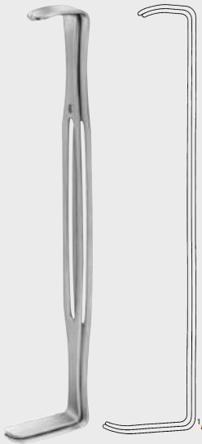 | US-Army arba lygiavertis, porinis, dvipusis, lenktais kabliais, mažesnio kablio išmatavimai (gylis x plotis): (22x15 ir 39x15)±0,5 mm, didesnio kablio išmatavimai (gylis x plotis): (26x15 ir 43x15)±0,5 mm, rankenos su kiauryme, bendras ilgis 220 (±3) mm | 6
6.5 | Nagetas  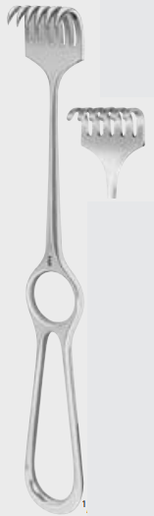 | Volkmann arba lygiavertis, šešiadančiais bukais kabliukais, darbinės dalies išmatavimai (gylis x plotis): (8x29)±1 mm, rankena su kiaurymėmis patogiam sugriebimui, bendras ilgis 220 (±3) mm | 6
Pirkimo dalies kaina Eur, be PVM
PVM suma, Eur
Pirkimo dalies kaina Eur, su PVM*
Suteikiama garantija, mėn.
7 | Chirurginiai instrumentai I:
7.1 | Listonas  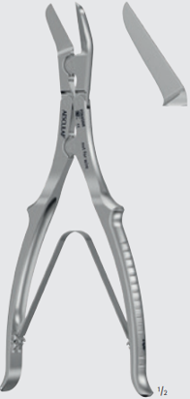 | Liston tipo, lenktas kampu, su ne mažiau kaip 4 šarnyrinių lankstų sistema, rankenos spyruokliuojančios, išgaubtos, išoriškai rantytos, bendras ilgis 240 (±3) mm | 2
7.2 | Korcangas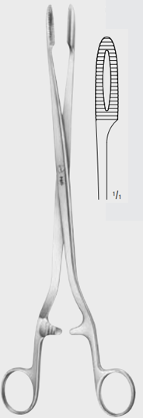 | Sims-Maier arba lygiavertis, tiesus, darbinės dalys su dantukais ir išilgine išpjova, rankenos su susiaurėjimu, su užraktu, žiedinės rankenos, bendras ilgis 350 (±3) mm | 5
7.3 | Dildė  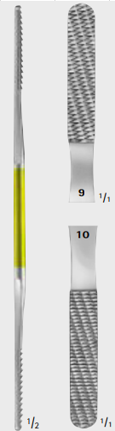 | Tiesi, darbinės dalys 7 (±0,2) mm pločio su volframo karbido padengimu, dvipusė, atitinkamai 9 ir 10 dydžio, atitinkamai dantukų skaičius 52/62 (±1), rankena spalviškai pažymėta, bendras ilgis 210 (±3) mm | 3
7.4 | Rankena džigi vielai  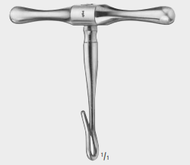 | Gigli tipo arba lygiavertė T formos rankena su kabliu. Rankena tinkama vielai, kurios skersmuo 1,4 (±0,05) mm, supinta iš vielų | 4
7.5 | Liueris  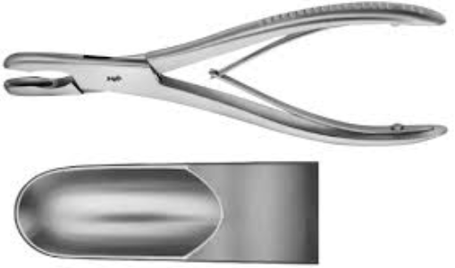 | Luer arba lygiavertis, tiesus, ovalo formos darbinės dalies išmatavimai (ilgis x plotis): (12x9,8)±0,1 mm, rankenos spyruokliuojančios, rantytos išorinėse dalyse, bendras ilgis 180 (±3) mm | 3
Pirkimo dalies kaina Eur, be PVM
PVM suma, Eur
Pirkimo dalies kaina Eur, su PVM*
Suteikiama garantija, mėn.
8 | Skalpelio koteliai:
8.1 | Skalpelio kotelis  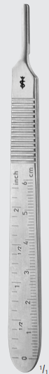 | Nr.3, tinka 10-15, 40 ir 42 dydžio skalpelio galvutėms, su milimetrine liniuote ant šono, iki 6 cm arba daugiau, bendras ilgis 125 (±3) mm | 5
8.2 | Skalpelio kotelis  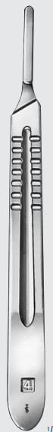 | Nr.4, tinka 18-36 dydžio skalpelio galvutėms, bendras ilgis 135 (±3) mm | 5
Pirkimo dalies kaina Eur, be PVM
PVM suma, Eur
Pirkimo dalies kaina Eur, su PVM*
Suteikiama garantija, mėn.
9 | Siurblio antgaliai:
9.1 | Siurblio antgalis  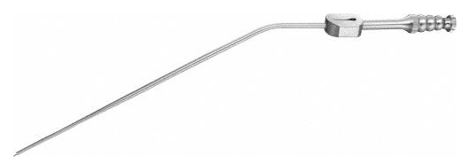 | Išlenktas, skersmuo 3 (±0,2) mm, darbinis ilgis 115 (±1) mm, srauto reguliavimas piršto pagalba, konusinės formos, su stiletu, lankstaus metalo formos padarymui pagal pageidavimą, bendras ilgis 180 (±3) mm | 1
9.2 | Siurblio antgalis | Išlenktas, skersmuo 2 (±0,2) mm, darbinis ilgis 115 (±1) mm, srauto reguliavimas piršto pagalba, konusinės formos, su stiletu, lankstaus metalo formos padarymui pagal pageidavimą, bendras ilgis 180 (±3) mm | 1
Pirkimo dalies kaina Eur, be PVM
PVM suma, Eur
Pirkimo dalies kaina Eur, su PVM*
Suteikiama garantija, mėn.
10 | Plėtėjai:
10.1 | Pletėjas  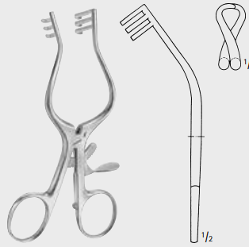 | Weitlaner arba lygiavertis, lenktas, su bukais kabliukais 3x3, dantukų plotis 12 (±0,5) mm, atsidarymo plotis ne mažiau 50 mm, savaime užsifiksuojantis dantukiniu mechanizmu, su atrakinimo ąsele, bendras ilgis 125 (±5) mm | 2
10.2 | Pletėjas  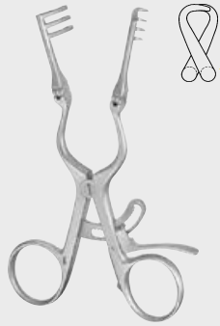 | Adson-Baby arba lygiavertis, lenktas, su pusiau aštriais kabliukais 3x4, dantukų plotis 17 (±0,5) mm, abi kojelės su šarnyriniais lankstais, atsidarymo plotis ne mažiau 80 mm, savaime užsifiksuojantis dantukiniu mechanizmu, su atrakinimo ąsele, bendras ilgis 140 (±3) mm | 2
10.3 | Pletėjas | Adson-Baby arba lygiavertis, lenktas, su pusiau aštriais kabliukais 3x4, dantukų plotis 20 (±0,5) mm, abi kojelės su šarnyriniais lankstais, atsidarymo plotis ne mažiau 95 mm, savaime užsifiksuojantis dantukiniu mechanizmu, su atrakinimo ąsele, bendras ilgis 165 (±3) mm | 2
10.4 | Pletėjas  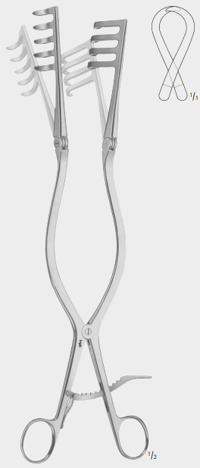 | Adson arba lygiavertis, su pusiau aštriais kabliukais 4x5, dantukų plotis 45 (±0,5) mm, abi kojelės su šarnyriniais lankstais, atsidarymo plotis ne mažiau 170 mm, savaime užsifiksuojantis dantukiniu mechanizmu, su atrakinimo ąsele, bendras ilgis 325 (±5) mm | 2
10.5 | Pakinklio pletėjas  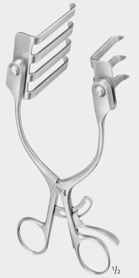 | Su nuimamais kabliukais, vienoje pusėje mentelė su pusiau aštriais 4 dantukais, išmatavimai (gylis x plotis): (60x50)±1 mm, kitoje pusėje mentelė su pusiau aštriais 3 dantukais, išmatavimai (gylis x plotis): (40x35)±1 mm, savaime užsifiksuojantis dantukiniu mechanizmu, su atrakinimo ąsele | 2
10.6 | Karotidės pletėjas  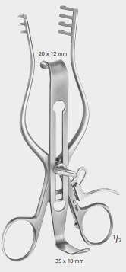 | Allenberg arba lygiavertis, su bukais dantukais 3x4, su papildomai fiksuojama centrine mentele, dvipuse, lenktais kabliukais į priešingas puses, vienos pusės mentelės išmatavimai (gylis x plotis): (20x12)±1 mm, kitoje pusėje mentelės su išmatavimais (gylis x plotis): (35x10)±1 mm, savaime užsifiksuojantis dantukiniu mechanizmu, su atrakinimo ąsele, bendras ilgis 175 (±5) mm | 2
Pirkimo dalies kaina Eur, be PVM
PVM suma, Eur
Pirkimo dalies kaina Eur, su PVM*
Suteikiama garantija, mėn.
11 | Kraujagysliniai spaustukai:
11.1 | Kraujagysliniai spaustukai „šuniukai“  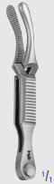 | Dieffenbach arba lygiavertis, tolygiai išlenktas, su praplatėjimu, darbinės dalies ilgis 16 (±1) mm, bendras ilgis 48 (±1) mm, be spyruoklės | 5
11.2 | Kraujagysliniai spaustukai „šuniukai“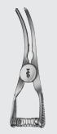 | Tolygiai išlenktas į vidų, dantytos dalies ilgis 13 (±1) mm, su skersine išpjova prieš šarnyrinį sujungimą, bendras ilgis 35 (±1) mm, spyruoklinis, rankenos plokščios, išoriškai rantytos | 5
11.3 | Kraujagysliniai spaustukai „šuniukai“  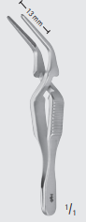 | Diethrich arba lygiavertis, lenktas 55 (±1) laipsnių kampu, darbinės dantytos dalies ilgis 13 (±0,5) mm, bendras ilgis 48 (±1) mm, be spyruoklės | 5
11.4 | Kraujagysliniai spaustukai „šuniukai“  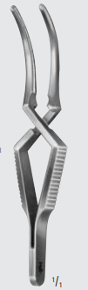 | Tolygiai išlenktas, darbinės dalies ilgis 25(±2) mm, su atraumatiniais dantukais De Bakey, su skersine išpjova, rankenos plokščios, rantytos, bendras ilgis 86 (±1) mm, be spyruoklės | 5
11.5 | Kraujagysliniai spaustukai „šuniukai“ | Tolygiai išlenktas, dantytos dalies ilgis 16 (±2) mm, su atraumatiniais dantukais De Bakey, su skersine išpjova, rankenos plokščios, rantytos, bendras ilgis 78 (±1) mm, be spyruoklės | 5
11.6 | Kraujagysliniai spaustukai „šuniukai“  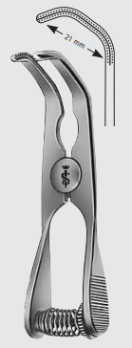 | Lenktas dviem kampais į vidų, darbinės dalys su atraumatiniais De Bakey dantukais, dantytos dalies stygos ilgis 21 (±0,5) mm, su skersine išpjova prieš šarnyrinį sujungimą, bendras ilgis 75 (±1) mm, spyruoklinis, rankenos plokščios, išoriškai rantytos | 5
11.7 | Kraujagysliniai spaustukai „šuniukai“  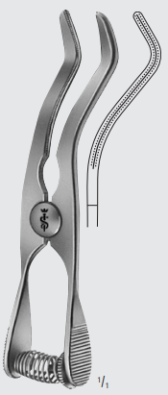 | Darbinės dalys išlenktos atgal, distaliai lenktos kampu į vidų, darbinės dalys su atraumatiniais De Bakey dantukais, darbinės dalies ilgis 54 (±0,5) mm, su skersine išpjova prieš šarnyrinį sujungimą, bendras ilgis 95(±1) mm, spyruoklinis, rankenos plokščios, išoriškai rantytos | 5
11.8 | Kraujagysliniai spaustukai „šuniukai“  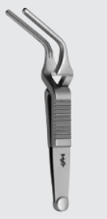 | Lenktas 55(±1) laipsnių kampu, darbinės dantytos dalies ilgis 14 (±0,5) mm, darbinės dalys su atraumatiniais De Bakey dantukais, bendras ilgis 50 (±1) mm, be spyruoklės, rankenos plokščios, išoriškai rantytos, suspaudimo svoris 180 (±3) g | 5
11.9 | Kraujagysliniai spaustukai „šuniukai“  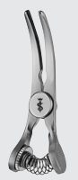 | Glover arba lygiavertis, tolygiai išlenktas į vidų, darbinės dalys su atraumatiniais De Bakey dantukais, darbinės dalies ilgis 17(±0,5) mm, su skersine išpjova prieš šarnyrinį sujungimą, bendras ilgis 47(±1) mm, spyruoklinis, rankenos plokščios, išoriškai rantytos | 5
11.10 | Kraujagysliniai spaustukai „šuniukai“  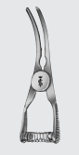 | Tolygiai išlenktas į vidų, dantytos dalies ilgis 13,5 (±0,5) mm, su skersine išpjova prieš šarnyrinį sujungimą, bendras ilgis 35(±1) mm, spyruoklinis, rankenos plokščios, išoriškai rantytos | 5
11.11 | Kraujagysliniai spaustukai „šuniukai“  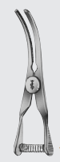 | Tolygiai išlenktas į vidų, dantytos dalies ilgis 15(±0,5) mm, su skersine išpjova prieš šarnyrinį sujungimą, bendras ilgis 41(±1) mm, spyruoklinis, rankenos plokščios, išoriškai rantytos | 5
11.12 | Kraujagysliniai spaustukai „šuniukai“  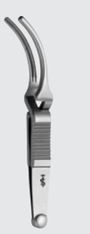 | Tolygiai išlenktas į vidų, darbinės dantytos dalies ilgis 20 (±0,5) mm, darbinės dalys su atraumatiniais De Bakey dantukais, bendras ilgis 55 (±1) mm, be spyruoklės, rankenos plokščios, išoriškai rantytos, suspaudimo svoris 180 (±3) g | 4
11.13 | Kraujagysliniai spaustukai „šuniukai“  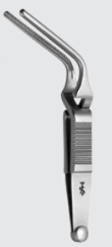 | Lenktas 55(±1) laipsnių kampu, darbinės dantytos dalies ilgis 20 (±0,5) mm, darbinės dalys su atraumatiniais De Bakey dantukais, bendras ilgis 56 (±1) mm, be spyruoklės, rankenos plokščios, išoriškai rantytos, suspaudimo svoris 180 (±3) g | 4
11.14 | Kraujagysliniai spaustukai „šuniukai“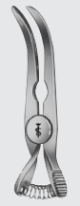 | De Bakey arba lygiavertis, tolygiai išlenktas į vidų, darbinės dalys su atraumatiniais De Bakey dantukais, dantytos dalies ilgis 21(±1) mm, su skersine išpjova prieš šarnyrinį sujungimą, bendras ilgis 45(±1) mm, spyruoklinis, rankenos plokščios, išoriškai rantytos | 4
Pirkimo dalies kaina Eur, be PVM
PVM suma, Eur
Pirkimo dalies kaina Eur, su PVM*
Suteikiama garantija, mėn.
12 | Endarterektominė rankena ir žiedai:
12.1 | Endarterektominiai žiedai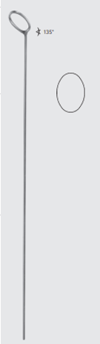 | Darbinė dalis ovalo formos, 10(±0,5) mm pločio, lenkta 135(±5)° kampu, kotelis tiesus, apvalus, bendras ilgis 550(±3) mm | 4
12.2 | Endarterektominiai žiedai | Darbinė dalis ovalo formos, 6 (±0,5) mm pločio, lenkta 135(±5)° kampu, kotelis tiesus, apvalus, bendras ilgis 550(±3) mm | 4
12.3 | Rankena  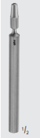 | Skirta endarterektominiams žiedams, apvali, su užsukamu užveržimu, rankena apvali, rantytu paviršiumi, bendras ilgis 115 (±5) mm | 4
Pirkimo dalies kaina Eur, be PVM
PVM suma, Eur
Pirkimo dalies kaina Eur, su PVM*
Suteikiama garantija, mėn.
13 | Chirurginiai disektoriai:
13.1 | Disektorius  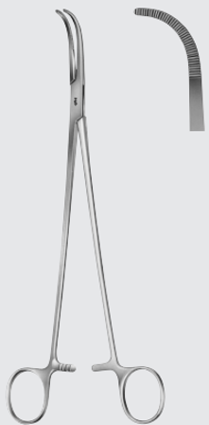 | Mixter arba lygiavertis, tolygiai išlenktas stačiu kampu, su skersiniais grioveliais ne per visą darbinį ilgį, bendras ilgis 230 (±3) mm | 3
13.2 | Disektorius  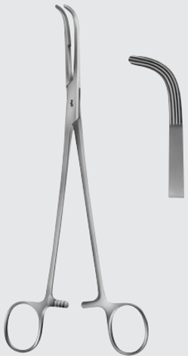 | Mixter arba lygiavertis, tolygiai išlenktas beveik stačiu kampu, su išilginiais grioveliais ne per visą darbinį ilgį, bendras ilgis 220 (±3) mm | 3
Pirkimo dalies kaina Eur, be PVM
PVM suma, Eur
Pirkimo dalies kaina Eur, su PVM*
Suteikiama garantija, mėn.
14 | Chirurginiai spaustukai:
14.1 | Spaustukas  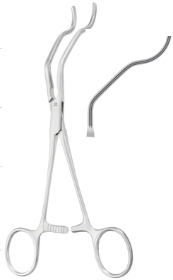 | Gregory arba lygiavertis, darbinės dalys 61(±1) mm ilgio, lenktos atgal 50 (±3)° kampu, papildomai lenktos puslankiu distaliai, atraumaninės su De Bakey dantukais 1x2, su skersine išpjova prieš šarnyrinį sujungimą, bendras ilgis 180 (±3) mm | 3
14.2 | Spaustukas  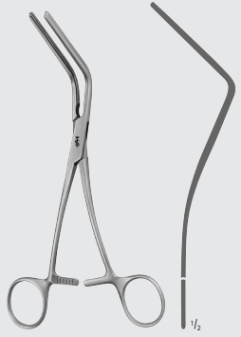 | Morris arba lygiavertis, darbinės dalys lenktos 70 (±2)° kampu į vidų, užlenktos dalies ilgis 67 (±2) mm, darbinės dalies ilgis 93 (±2) mm, su atraumatiniais dantukais De Bakey tipo 1x2, galiukai ir išorinės briaunos tolygiai užapvalintos, su skersine išpjova prieš šarnyrinį sujungimą, su užrakinimu, rankenos išlenktos kampu į išorę, bendras ilgis 175(±3) mm | 2
14.3 | Spaustukas  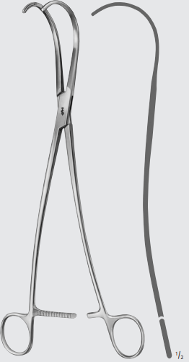 | De Bakey arba lygiavertis, darbinės dalys išlenktos puskabliu į vidų, galiukai ir išorinės briaunos tolygiai užapvalintos, su atraumatiniais dantukais 1x2, darbinis ilgis 100 (±2) mm, dantytos dalies ilgis 20 (±1) mm, su skersine išpjova prieš šarnyrinį sujungimą, su užrakinimu, rankenos išlenktos atgal, bendras ilgis 265 (±3) mm | 2
14.4 | Spaustukas  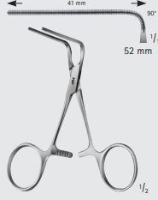 | Cooley arba lygiavertis, darbinės dalys lenktos stačiu kampu į vidų, užlenktos dalies ilgis 41(±2) mm, darbinės dalies ilgis 52 (±2) mm, su atraumatiniais dantukais Cooley, galiukai ir išorinės briaunos tolygiai užapvalintos, su skersine išpjova prieš šarnyrinį sujungimą, su užrakinimu, rankenos tiesios, bendras ilgis 100 (±3) mm | 3
14.5 | Spaustukas  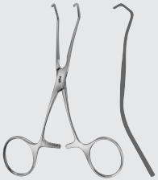 | Cooley arba lygiavertis, darbinės dalys lenktos kampu atgal, distaliai kampu į vidų, darbinės dalies ilgis 50 (±2) mm, su atraumatiniais dantukais Cooley, galiukai ir išorinės briaunos tolygiai užapvalintos, su skersine išpjova prieš šarnyrinį sujungimą, su užrakinimu, rankenos lenktos atgal, bendras ilgis 120 (±3) mm | 4
14.6 | Spaustukas  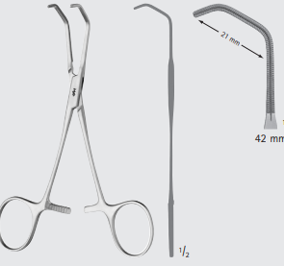 | Satinsky arba lygiavertis, darbinės dalys lenktos kampais į vidų, su atraumatiniais dantukais Cooley tipo, ilgis 42±1 mm, galiukai ir išorinės briaunos tolygiai užapvalintos, su skersine išpjova prieš šarnyrinį sujungimą, su užrakinimu, rankenos tiesios, bendras ilgis 140±3 mm | 4
14.7 | Spaustukas  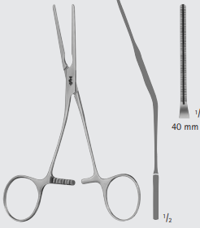 | Cooley arba lygiavertis, darbinės dalys tiesios, 40 (±2) mm ilgio, su atraumatiniais dantukais Cooley, galiukai ir išorinės briaunos tolygiai užapvalintos, su skersine išpjova prieš šarnyrinį sujungimą, su užrakinimu, rankenos lenktos kampu į vidų, bendras ilgis 140 (±3) mm | 2
14.8 | Aortiniai spaustukas  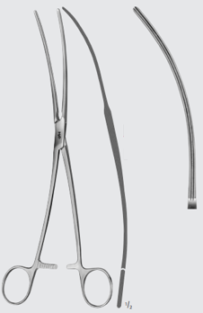 | De Bakey arba lygiavertis, darbinės dalys nežymiai lenktos į vidų, galiukai ir išorinės briaunos tolygiai užapvalintos, su atraumatiniais dantukais 1x2, darbinis ilgis 130 (±5) mm, su skersine išpjova prieš šarnyrinį sujungimą, su užrakinimu, rankenos užlenktos į vidų, bendras ilgis 315 (±5) mm | 3
14.9 | Aortiniai spaustukas  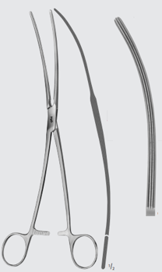 | De Bakey arba lygiavertis, darbinės dalys tolygiai užlenktos į vidų, galiukai ir išorinės briaunos tolygiai užapvalintos, su atraumatiniais dantukais 2x3, darbinis ilgis 140 (±2) mm, su skersine išpjova prieš šarnyrinį sujungimą, su užrakinimu, rankenos išlenktos į vidų, bendras ilgis 330 (±3) mm | 2
14.10 | Backhauzo apklotų spaustukas  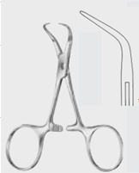 | Backhaus arba lygiavertis, lenktas kampu, su užrakinimu, bendras ilgis 135(±3) mm | 10
Pirkimo dalies kaina Eur, be PVM
PVM suma, Eur
Pirkimo dalies kaina Eur, su PVM*
Suteikiama garantija, mėn.
15 | Veniniai zondai:
15.1 | Veninis zondas | Tiesus, dvipusis, skersmuo 1,5(±0,1) mm, su bumbulais abiejuose galuose, bendras ilgis 180 (±3) mm | 3
15.2 | Veninis zondas | Tiesus, dvipusis, skersmuo 2,0 (±0,1) mm, su bumbulais abiejuose galuose, bendras ilgis 180 (±3) mm | 2
Pirkimo dalies kaina Eur, be PVM
PVM suma, Eur
Pirkimo dalies kaina Eur, su PVM*
Suteikiama garantija, mėn.
16 | Lopetėlės:
16.1 | Lopetėlė  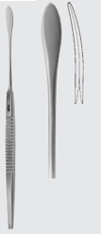 | Schmid arba lygiavertė, lenkta, ovalo formos, buka, rankena plokščia, rantyta, bendras ilgis 235 (±3) mm | 4
16.2 | Lopetėlė  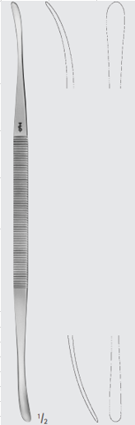 | Toennis arba lygiavertė, lenkta, dvipusė, buka, vienos pusės mentelės plotis 5,5 (±0,5) mm, kitos pusės 3,5 (±0,1) mm, rankena plokščia, rantyta, bendras ilgis 240 (±3) mm | 4
Pirkimo dalies kaina Eur, be PVM
PVM suma, Eur
Pirkimo dalies kaina Eur, su PVM*
Suteikiama garantija, mėn.
Į pasiūlymo kainą įeina visos išlaidos ir visi mokesčiai, susiję su prekių tiekimu.
*Tais atvejais, kai pagal galiojančius teisės aktus tiekėjui nereikia mokėti PVM, tiekėjas privalo su pasiūlymu pateikti laisvos formos raštą dėl PVM netaikymo pagrindo.

Pasiūlymo priedai ir konfidenciali informacija:
Dokumento pavadinimas |  |  | Lapų skaičius |  |  | Dokumentas yra konfidencialus?  Taip / Ne | Konfidencialios informacijos pagrindimas
Tiekėjas privalo nurodyti, ar jo pasiūlyme yra konfidencialios informacijos, ir kuri pasiūlyme nurodyta informacija yra konfidenciali. Visas tiekėjo pasiūlymas negali būti laikomas konfidencialia informacija.
Tiekėjui nenurodžius, kokia informacija yra konfidenciali, laikoma, kad konfidencialios informacijos pasiūlyme nėra. Tiekėjas sprendimus dėl jo pasiūlyme esančios konfidencialios informacijos turi priimti vadovaujantis Viešųjų pirkimų įstatymo 20 str. 2 d.
Numatomi pasitekti subtiekėjai (jei numatoma):
Subtiekėjo pavadinimas |  |  | Subtiekėjo kodas |  |  | Perduodama veikla (apibūdinimas, vertė EUR)

